СПИСЪК НА УЧАСТНИЦИТЕ В ДЕЛЕГАЦИЯТА ОТ ПРЕДСТАВИТЕЛИ НА КОРЕЙСКИЯ БИЗНЕС

СОФИЯ, 28 Март (сряда), х-л Маринела, зала София 1

No | ФИРМА |  | ЗА КОНТАКТИ | ПРОДУКТИ
1 | Korea Dental Solution Co., Ltd | 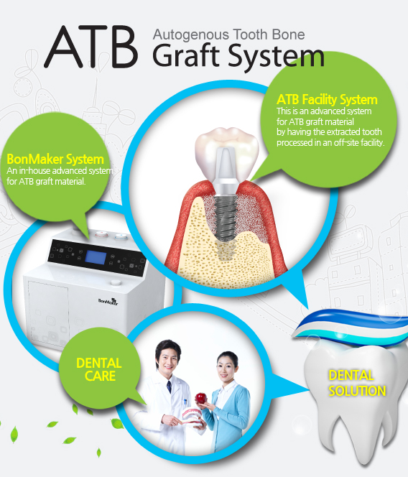 | Web: www.bonmaker.kr  Email: info@bonmaker.kr  Mobile: +82 10-5566-8560 | Дентални продукти
2 | Healcerion | 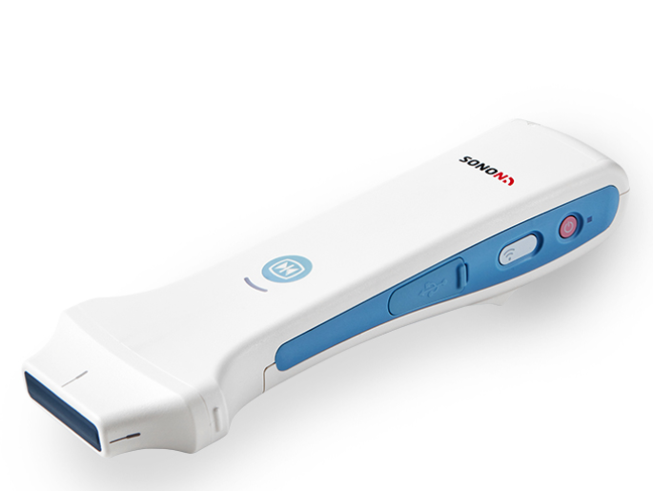 | Web: WWW.HEALCERION.COM  Email: alicia@healcerion.com  Mobile: +82 10-4127-2949 | Преносими ехографи
3 | Flowtech co., ltd. | 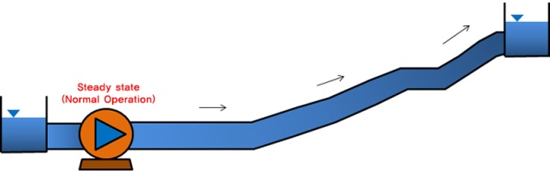 | Web: www.flowtech21.co.kr  Email: hmkim@flowtech21.co.kr  Mobile: +8210-9298-0690 | Помпи за подводни води, съоръжения за пречистване на отпадни води
4 | Hyun-Dae Fiber | 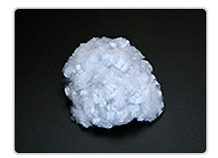 | Web: www.hdfiber.com  Email: hdf7315@hanmail.net  Mobile: +8210-9060-7315 | Полиестерни влакна
5 | ACE INSTRUMENT CO.,LTD | 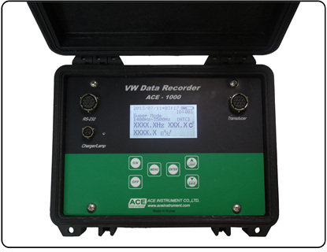 | Web: www.aceinstrument.com  Email: acens@naver.com  Mobile: +8210-3083-0213 | Геотехнически инструменти
6 | Ponaflex Corporation | 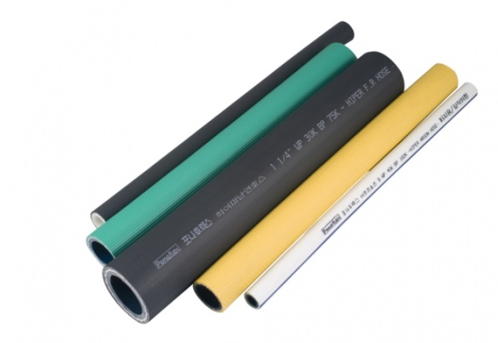 | Web: www.ponaflex.co.kr  Email: overseassale@ponaflex.co.kr  Mobile: +8210-4899-2415 | PVC маркучи
7 | HyundaiRotem |  | Web: www.hyundai-rotem.co.kr  Email: yjkim2013415@hyundai-rotem.co.kr  Mobile: 010-6370-1625 | Влакови композиции
8 | Packsko Co., Ltd | 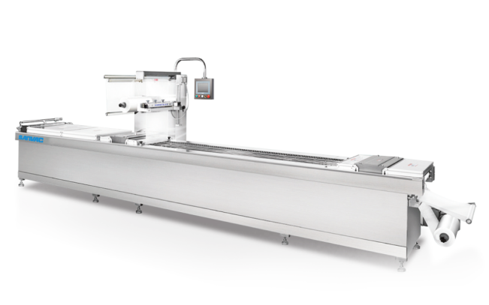 | Web: www.packsko.com  Email: packsko@gmail.com  Mobile: 010-2747-8742 | Опаковачни машини
9 | MOM HEALTH CARE | 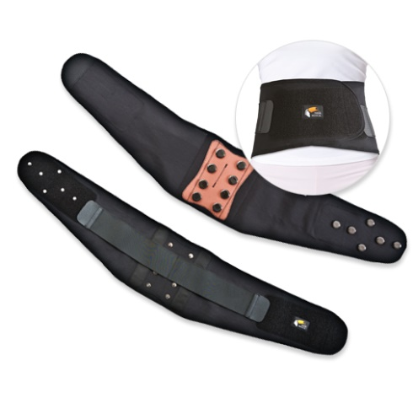 | Web: momhc.com  Email: kbs7343@hanmail.net  Mobile: 010-7378-5529 | Ортопедични продукти
10 | NS Retail |  | Web: www.petitfee.com  Email: export7267@gmail.com  Mobile: 010-3001-3251 | Козметични продукти
11 | DAEUN MEDICAL | 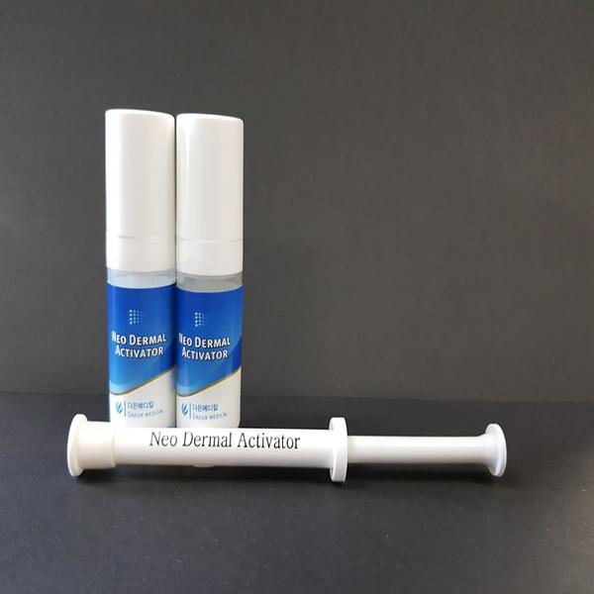 | Web: www.daeunmed.com  Email: max6476@naver.com  Mobile: 010-5324-9805 | Лекарствени препарати за раби и контузии

За KOTRA, www.kotra.bg

Корейската агенция за насърчаване на търговията и инвестициите(KOTRA) е създадена през 1962 в Република Корея с цел осъществяване на националната политика за поддържане на търговския баланс и изграждане на устойчива икономика. През април 1989г. е открит КОТRА София офис, за да разшири обхвата на дейността си в областта на инвестициите, маркетинга и търговията. Днес KOTRA има търговски представителства в над 90 държави по целия свят.

KOTRA осъществява търговски контакти между български и корейски компании посредством:
- База данни на потенциални бизнес партньори от българска и корейска страна. При запитване за търговски контакти KOTRA провежда маркетингово проучване за съответния сектор и предоставя конкретна информация за потенциалния вносител / износител.
- Организация на търговски мисии на корейски компании в България, както и
- Организация на участието на български компании на панаири и изложения в Република Корея.

